Государственный стандарт СССР ГОСТ 539-80
"Трубы и муфты асбестоцементные напорные. Технические условия"
(утв. постановлением Госстроя СССР от 15 октября 1980 г. N 162)

Asbestos cement pressure pipes and couplings. Specification

Взамен ГОСТ 539-73

Дата введения 1 января 1982 г.

См. ГОСТ 1839-80 "Трубы и муфты асбестоцементные для безнапорных трубопроводов. Технические условия", введенный в действие постановлением Госстроя СССР от 25 июня 1980 г. N 94

1. Технические требования
2. Требования безопасности
3. Правила приемки
4. Методы испытаний
5. Маркировка, хранение и транспортирование
6. Гарантии изготовителя
Приложение 1. Справочная масса 1 пог. м труб типа 1, 2, 3
Приложение 2. Справочная масса муфт
Приложение 3. Соотношения гидравлического давления при разрыве (Р_р),
водонепроницаемости (Р_в) и рабочего (Р) для труб
разного условного прохода

Настоящий стандарт распространяется на трубы и муфты асбестоцементные, применяемые для напорных водопроводов и мелиоративных систем.
Для соединения труб должны применяться асбестоцементные муфты типа САМ, удовлетворяющие требованиям настоящего стандарта, или чугунные муфты по ГОСТ 17584.
Для уплотнения муфтовых соединений должны применяться резиновые кольца по ГОСТ 5228.

1. Технические требования

1.1. Трубы и муфты должны изготавливаться в соответствии с требованиями настоящего стандарта по технологическому регламенту, утвержденному в установленном порядке.
1.2. В зависимости от величины рабочего давления трубы и муфты подразделяют на 4 класса, указанные в табл.1.

Таблица 1

┌───────────────────────────────────┬───────────────────────────────────┐
│ Условное обозначение класса │ Величина рабочего давления │
├───────────────┬───────────────────┼────────────────┬──────────────────┤
│ труб │ муфт │ МПа │ кгс/см2 │
├───────────────┼───────────────────┼────────────────┼──────────────────┤
│ ВТ6 │ САМ6 │ 0,6 │ 6 │
│ ВТ9 │ САМ9 │ 0,9 │ 9 │
│ ВТ12 │ САМ12 │ 1,2 │ 12 │
│ ВТ15 │ САМ15 │ 1,5 │ 15 │
└───────────────┴───────────────────┴────────────────┴──────────────────┘

Рабочим давлением Р является максимальное гидравлическое давление, при котором может быть использована труба данного класса при отсутствии внешней нагрузки.
Выбор класса труб определяется расчетом при проектировании трубопровода с учетом условий эксплуатации.
1.3. Форма труб должна соответствовать указанной на черт.1.
Угол конусной расточки приведен как справочный и не является браковочным признаком.
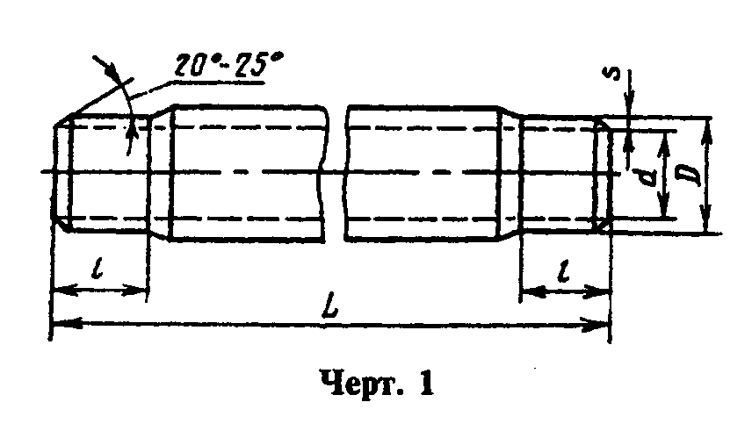

"Чертеж 1"

1.4. Трубы каждого класса в зависимости от пропускной способности (внутреннего диаметра) и длины подразделяют на три типа: 1, 2 и 3.
Размеры труб должны соответствовать приведенным в табл.2-4.

Таблица 2

Размеры труб типа 1

мм
┌────────┬───────────────────┬─────────────┬────────────────────┬───────┐
│Условный│Внутренний диаметр*│ Наружный │ Толщина стенки │ Длина │
│ проход │ d │ диаметр │обточенного конца S │трубы L│
│ ├─────┬──────┬──────┤ обточенных ├─────┬───────┬──────┤ │
│ │ ВТ6 │ ВТ9 │ ВТ12 │ концов D │ ВТ6 │ ВТ9 │ ВТ12 │ │
├────────┼─────┼──────┼──────┼─────────────┼─────┼───────┼──────┼───────┤
│ 1 │ 2 │ 3 │ 4 │ 5 │ 6 │ 7 │ 8 │ 9 │
├────────┼─────┼──────┼──────┼─────────────┼─────┼───────┼──────┼───────┤
│ 100 │ 104 │ 100 │ 96 │ 122 │ 9,0 │ 11,0 │ 13,0 │ 2950; │
│ │ │ │ │ │ │ │ │ 3950 │
│ 150 │ 146 │ 141 │ 135 │ 168 │11,0 │ 13,5 │ 16,5 │ 2950; │
│ │ │ │ │ │ │ │ │ 3950 │
│ 200 │ 196 │ 189 │ 181 │ 224 │14,0 │ 17,5 │ 21,5 │ 3950 │
│ 250 │ 244 │ 235 │ 228 │ 274 │15,0 │ 19,5 │ 23,0 │ 3950 │
│ 300 │ 289 │ 279 │ 270 │ 324 │17,5 │ 22,5 │ 27,0 │ 3950 │
│ 350 │ 334 │ 322 │ 312 │ 373 │19,5 │ 25,5 │ 30,5 │ 3950 │
│ 400 │ 381 │ 368 │ 356 │ 427 │23,0 │ 29,5 │ 35,5 │ 3950 │
│ 500 │ 473 │ 456 │ 441 │ 528 │27,5 │ 36,0 │ 43,5 │ 3950 │
└────────┴─────┴──────┴──────┴─────────────┴─────┴───────┴──────┴───────┘

──────────────────────────────
* Внутренние диаметры труб являются справочными.

Таблица 3

Размеры труб типа 2

мм
┌─────┬────────────────────────┬────────┬────────────────────────┬──────┐
│Ус- │ Внутренний диаметр* d │Наружный│ Толщина стенки │Длина │
│лов- │ │диаметр │ обточенного конца S │трубы │
│ный ├─────┬─────┬─────┬──────┤обточен-├─────┬─────┬─────┬──────┤ L │
│про- │ ВТ6 │ ВТ9 │ ВТ12│ ВТ15 │ ных │ ВТ6 │ ВТ9 │ВТ12 │ ВТ15 │ │
│ход │ │ │ │ │концов D│ │ │ │ │ │
├─────┼─────┼─────┼─────┼──────┼────────┼─────┼─────┼─────┼──────┼──────┤
│ 200 │ 200 │ 196 │ 188 │ 180 │ 224 │ 12 │ 14 │ 18 │ 22 │ 5000 │
│ 250 │ 248 │ 242 │ 234 │ 226 │ 274 │ 13 │ 16 │ 20 │ 24 │ 5000 │
│ 300 │ 292 │ 286 │ 276 │ 267 │ 324 │ 16 │ 19 │ 24 │ 28,5 │ 5000 │
│ 350 │ 337 │ 329 │ 317 │ 307 │ 373 │ 18 │ 22 │ 28 │ 33 │ 5000 │
│ 400 │ 385 │ 377 │ 363 │ 352 │ 427 │ 21 │ 25 │ 32 │ 37,5 │ 5000 │
│ 500 │ 476 │ 466 │ 450 │ 436 │ 528 │ 26 │ 31 │ 39 │ 46 │ 5000 │
└─────┴─────┴─────┴─────┴──────┴────────┴─────┴─────┴─────┴──────┴──────┘

──────────────────────────────
* Внутренние диаметры труб являются справочными.

Таблица 4

Размеры труб типа 3

мм
┌─────┬───────────────────────┬─────────┬─────────────────────────┬─────┐
│Усло-│ Внутренний диаметр* d │Наружный │ Толщина стенки │Длина│
│вный │ │ диаметр │ обточенного конца S │трубы│
│про- ├─────┬────┬──────┬─────┤обточен- ├─────┬─────┬──────┬──────┤ L │
│ход │ ВТ6 │ВТ9 │ ВТ12 │ВТ15 │ ных │ ВТ6 │ ВТ9 │ ВТ12 │ ВТ15 │ │
│ │ │ │ │ │концов D │ │ │ │ │ │
├─────┼─────┼────┼──────┼─────┼─────────┼─────┼─────┼──────┼──────┼─────┤
│ 200 │ 196 │189 │ 181 │ 176 │ 224 │14,0 │17,5 │ 21,5 │ 24,0 │5950 │
│ 300 │ 289 │279 │ 270 │ 256 │ 324 │17,5 │22,5 │ 27,0 │ 34,0 │5950 │
└─────┴─────┴────┴──────┴─────┴─────────┴─────┴─────┴──────┴──────┴─────┘

──────────────────────────────
* Внутренние диаметры труб являются справочными.

Длина обточенных концов всех труб должна быть не менее 200 мм.
Справочная масса труб приведена в приложении 1.
1.5. Отклонения размеров труб от номинальных не должны превышать значений, указанных в табл.5.

Таблица 5

мм
┌───────┬───────────────────────────────────────────────────────────────┐
│Услов- │ Отклонения │
│ ный ├───────────────────────────┬───────────────────┬───────────────┤
│проход │ по наружному диаметру │ по толщине стенки │ по длине труб │
│ │ обточенных концов труб │ │ │
├───────┼───────────────────────────┼───────────────────┼───────────────┤
│ 100 │ - 1,5 │ + 1,5; - 2,0 │ -50 │
│ 150 │ │ │ │
├───────┼───────────────────────────┼───────────────────┤ │
│ 200 │ - 2,0 │ + 1,5; - 2,5 │ │
│ 250 │ │ │ │
├───────┼───────────────────────────┼───────────────────┤ │
│ 300 │ - 2,5 │ + 2,0; - 3,0 │ │
│ 350 │ │ │ │
├───────┼───────────────────────────┼───────────────────┤ │
│ 400 │ - 3,0 │ + 3,0; - 4,0 │ │
│ 500 │ │ │ │
└───────┴───────────────────────────┴───────────────────┴───────────────┘

Примечание. Плюсовой допуск на толщину стенки трубы приведен как справочный и не является браковочным признаком.

1.6. Форма асбестоцементных муфт должна соответствовать указанной на черт. 2, а размеры муфт - указанным в табл. 6.
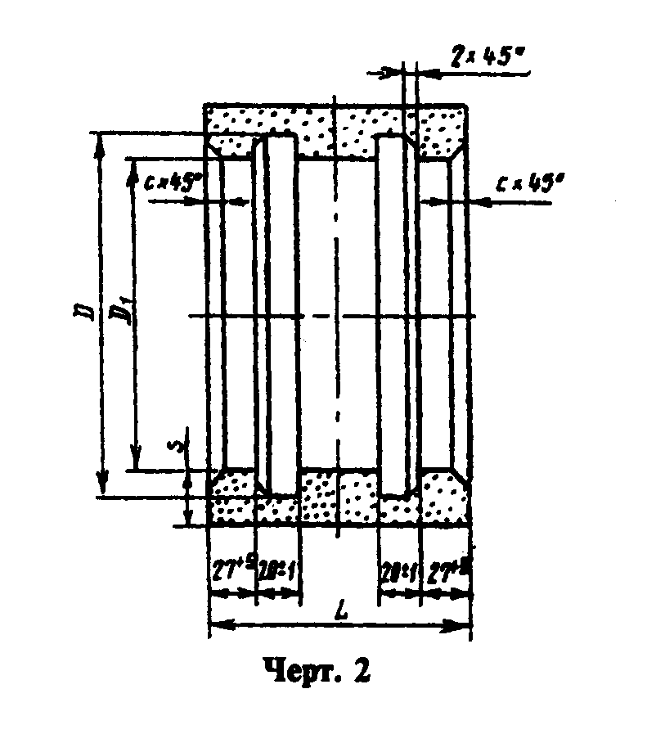

"Чертеж 2"

Таблица 6

мм
┌─────────┬─────────┬────────────────────────────────┬────────────────────────────────┬───────────┬─────────┐
│Условный │Внутрен- │ Наружный диаметр* │ Толщина стенки муфты s, не │ Диаметр │ Длина │
│ проход │ ний │ │ менее │ канавок D │ муфты L │
│ │ диаметр ├───────┬───────┬────────┬───────┼───────┬───────┬───────┬────────┤ │ │
│ │ D_1 │ САМ6 │ САМ9 │ САМ12 │ САМ15 │ САМ6 │ САМ9 │ САМ12 │ САМ15 │ │ │
├─────────┼─────────┼───────┼───────┼────────┼───────┼───────┼───────┼───────┼────────┼───────────┼─────────┤
│ 100 │ 127 │ 171 │ 175 │ 179 │ - │ 22 │ 24 │ 26 │ - │ 150 │ 140 │
│ 150 │ 173 │ 219 │ 225 │ 231 │ - │ 23 │ 26 │ 29 │ - │ 196 │ 140 │
│ 200 │ 229 │ 277 │ 287 │ 297 │ 307 │ 24 │ 29 │ 34 │ 39 │ 252 │ 150 │
│ 250 │ 279 │ 329 │ 341 │ 353 │ 365 │ 25 │ 31 │ 37 │ 43 │ 302 │ 150 │
│ 300 │ 329 │ 383 │ 397 │ 411 │ 425 │ 27 │ 34 │ 41 │ 48 │ 352 │ 150 │
│ 350 │ 379 │ 435 │ 449 │ 463 │ 477 │ 28 │ 35 │ 42 │ 49 │ 402 │ 160 │
│ 400 │ 433 │ 501 │ 517 │ 533 │ 549 │ 34 │ 42 │ 50 │ 58 │ 456 │ 160 │
│ 500 │ 534 │ 610 │ 626 │ 642 │ 658 │ 38 │ 46 │ 54 │ 62 │ 557 │ 160 │
└─────────┴─────────┴───────┴───────┴────────┴───────┴───────┴───────┴───────┴────────┴───────────┴─────────┘

──────────────────────────────
* Наружные диаметры муфт являются справочными.

Ширина с конусной расточки муфт должна быть 6-11 мм. Угол конусной расточки 45°, размер фаски 2 х 45° приведены как справочные и не являются браковочными признаками.
Справочная масса муфт приведена в справочном приложении 2.
1.7. Отклонения размеров асбестоцементных муфт от номинальных не должны превышать:
+ 5,0 мм по длине. Допуск приведен как справочный и не является браковочным признаком;
+ 0,5; - 1,0 по внутреннему диаметру D_1 и диаметру канавки D.
1.3.-1.7. (Измененная редакция, Изм. N 1).
1.8. Условное обозначение асбестоцементной трубы (муфты) должно состоять из обозначения класса трубы (муфты), условного прохода трубы в мм, размера по длине в мм, типа (для труб) и обозначения настоящего стандарта.
Пример условного обозначения трубы класса ВТ9, условного прохода 200 мм, длиной 3950 мм, типа 1:
ВТ9 200 х 3950 тип 1 ГОСТ 539-80
То же, асбестоцементной муфты, предназначенной для соединения труб класса ВТ12, условного прохода 200 мм:
САМ 12 200 ГОСТ 539-80
1.9. Трубы и муфты не должны иметь трещин, обломов и расслоений.
1.10. Концы труб и внутренняя поверхность муфт должны быть обточены.
На обточенных поверхностях труб и муфт не должно быть сдиров и вмятин.
Допускаются на наружных необточенных поверхностях труб и муфт отпечатки от технического сукна, сдиры и вмятины глубиной не более 1 мм.
На внутренних поверхностях труб допускаются отпечатки от наката форматных скалок, а на внутренних поверхностях муфт - следы их обточки.
Допускаются незначительные сколы по внутренней поверхности у торца трубы глубиной не более 2 мм и длиной не более 20 мм вдоль образующей трубы.
(Измененная редакция, Изм. N 1).
1.11. Трубы должны быть прямыми. Отклонение от прямолинейности труб не должно превышать следующих величин:
12 мм - для труб длиной 2950 мм;
12 мм - " " " 3950 мм;
18 мм - " " " 5000 мм;
24 мм - " " " 5950 мм.
1.12. Длина конусной части должна быть:
6-10 мм - для труб условным проходом 100-150 мм;
12-18 мм - " " " " 200 мм и более.
В сопряжении внутренней поверхности труб и торцов допускаются закругления или фаски шириной не более 5 мм.
(Измененная редакция, Изм. N 1).
1.13. Трубы и муфты должны быть водонепроницаемыми и при испытании их гидравлическим давлением на наружной поверхности не должно быть признаков проникновения воды.
Величины гидравлического давления при испытании на водонепроницаемость (P_в) должны быть:
для труб и муфт первой категории качества
ВТ6 и САМ6 1,2 МПа (12 кгс/см2)
ВТ9 и САМ9 1,8 МПа (18 кгс/см2)
ВТ12 и САМ12 2,4 МПа (24 кгс/см2)
ВТ15 и САМ15 3,0 МПа (30 кгс/см2)
для труб и муфт высшей категории качества
ВТ6 и САМ6 1,5 МПа (15 кгс/см2)
ВТ9 и САМ9 2,0 МПа (20 кгс/см2)
ВТ12 и САМ12 2,5 МПа (25 кгс/см2)
ВТ15 и САМ15 3,2 МПа (32 кгс/см2)
1.14. Образцы труб при испытании на разрыв внутренним гидравлическим давлением (Р_р) должны выдерживать давление, указанное в табл. 7.
Полномерные трубы при испытании на разрыв внутренним гидравлическим давлением (Р_р) должны выдерживать давление, составляющее 75% от указанного в табл. 7.
(Измененная редакция, Изм. N 2).

Таблица 7

┌─────┬─────────────────────────────────────────────────────────────────┐
│Ус- │ Гидравлическое давление, МПа (кгс/см2), для труб класса │
│лов- ├────────────────┬───────────────┬────────────────┬───────────────┤
│ный │ ВТ6 │ ВТ9 │ ВТ12 │ ВТ15 │
│про- ├────────┬───────┼───────┬───────┼────────┬───────┼───────┬───────┤
│ход, │ 1 │высшей │ 1 │высшей │ 1 │высшей │ 1 │ высшей│
│ мм │катего- │катего-│катего-│катего-│катего- │катего-│катего-│катего-│
│ │ рии │ рии │ рии │ рии │ рии │ рии │ рии │ рии │
│ │качества│качест-│качест-│качест-│качества│качест-│качест-│качест-│
│ │ │ ва │ ва │ ва │ │ ва │ ва │ ва │
├─────┼────────┼───────┼───────┼───────┼────────┼───────┼───────┼───────┤
│100 │2,4(24) │2,6(26)│3,6(36)│3,8(38)│4,8(48) │5,0(50)│ - │ - │
│150- │2,1(21) │2,3(23)│3,1(31)│3,2(32)│4,2(42) │4,3(43)│5,2(52)│5,3(53)│
│200 │ │ │ │ │ │ │ │ │
│250- │1,8(18) │2,0(20)│2,7(27)│2,8(28)│3,6(36) │3,7(37)│4,5(45)│4,6(46)│
│500 │ │ │ │ │ │ │ │ │
└─────┴────────┴───────┴───────┴───────┴────────┴───────┴───────┴───────┘

1.15. Образцы труб при испытании на раздавливание должны выдерживать нагрузки, указанные в табл. 8.

Таблица 8

┌───────────┬───────────────────────────────────────────────────────────┐
│ Условный │ Минимальная нагрузка при испытании на раздавливание, Н │
│проход, мм │ (кгс), для труб класса │
│ ├──────────────┬──────────────┬───────────────┬─────────────┤
│ │ ВТ6 │ ВТ9 │ ВТ12 │ ВТ15 │
├───────────┼──────────────┼──────────────┼───────────────┼─────────────┤
│ 100 │ 8000 (800) │ 11000 (1100) │ 13000 (1300) │ - │
│ 150 │ 8000 (800) │ 11000 (1100) │ 15000 (1500) │ - │
│ 200 │ 8000 (800) │ 12000 (1200) │ 17000 (1700) │26000 (2600) │
│ 250 │ 8000 (800) │ 13000 (1300) │ 19000 (1900) │25000 (2500) │
│ 300 │ 9000 (900) │ 14000 (1400) │ 22000 (2200) │30000 (3000) │
│ 350 │ 11000 (1100) │ 16000 (1600) │ 25000 (2500) │35000 (3500) │
│ 400 │ 15000 (1500) │ 18000 (1800) │ 29000 (2900) │39000 (3900) │
│ 500 │ 16000 (1600) │ 22000 (2200) │ 34000 (3400) │39000 (3900) │
└───────────┴──────────────┴──────────────┴───────────────┴─────────────┘

1.16. Образцы труб при испытании на изгиб должны выдерживать нагрузки, указанные в табл. 9.

Таблица 9

┌────────────┬──────────────────────────────────────────────────────────┐
│ Условный │Минимальная нагрузка при испытании на изгиб, Н (кгс), для │
│ проход, мм │ труб класса │
│ ├──────────────────┬──────────────────┬────────────────────┤
│ │ ВТ6 │ ВТ9 │ ВТ12 │
├────────────┼──────────────────┼──────────────────┼────────────────────┤
│ 100 │ 4000 (400) │ 4500 (450) │ 5000 (500) │
│ 150 │ 9200 (920) │ 11000 (1100) │ 12200 (1220) │
└────────────┴──────────────────┴──────────────────┴────────────────────┘

1.17. Соотношения гидравлического давления при разрыве, водонепроницаемости и рабочего, принятые в стандарте, указаны в приложении 3.
1.18. Минимальные нагрузки при раздавливании и изгибе, а также величины гидравлического давления при испытании труб на разрыв установлены для образцов труб, испытываемых в водонасыщенном состоянии.
При испытании образцов, не подвергшихся предварительному водонасыщению, величины нагрузок при раздавливании и изгибе и гидравлического давления при разрыве должны быть не менее чем на 10% выше установленных в табл. 7-9.
1.19. Трубы должны поставляться вместе с муфтами и резиновыми кольцами, при этом число муфт должно быть равно числу труб, а число резиновых колец вдвое превышать число муфт. По требованию заказчика (получателя) число поставляемых муфт и резиновых колец может быть увеличено.
Класс поставляемых муфт должен быть не ниже класса труб.
1.18, 1.19. (Измененная редакция, Изм. N 1).

2. Требования безопасности

2.1. При производстве труб должны соблюдаться Правила техники безопасности и производственной санитарии для предприятий промышленности строительных материалов, утвержденные в установленном порядке.
2.2. При проведении испытаний труб должны приниматься меры, обеспечивающие безопасность операторов прессов и других лиц, находящихся на территории цеха.

3. Правила приемки

3.1. Каждая партия труб и муфт должна быть принята службой технического контроля предприятия-изготовителя в соответствии с требованиями настоящего стандарта.
(Измененная редакция, Изм. N 4).
3.2. Приемка труб (муфт) производится партиями. Размер партии труб устанавливается в количестве сменной выработки одной технологической линии, муфт - в количестве сменной выработки муфторасточного станка, допускается для труб с условным проходом 300 мм и более размер партии устанавливать в количестве суточной выработки одной технологической линии. В состав партии должны входить трубы одного диаметра, класса и типа, а также муфты одного диаметра и класса.
(Измененная редакция, Изм. N 1, 3).
3.3. Правила приемки - по ГОСТ 30301.
3.4. При проведении инспекционных проверок и контроля потребителем порядок отбора, число отбираемых труб и муфт (объем выборки) и оценка результатов контроля - по ГОСТ 30301.
3.3, 3.4. (Измененная редакция, Изм. N 1, 2, 4).
3.5. (Исключен, Изм. N 4).
3.6. (Исключен, Изм. N 3).
3.7, 3.8. (Исключены, Изм. N 4).
3.9. (Исключен, Изм. N 3).

4. Методы испытаний

4.1. Проверка внешнего вида, формы, размеров, прямолинейности, определение водонепроницаемости, гидравлического давления при разрыве и нагрузок при раздавливании и изгибе должны производиться по ГОСТ 11310.

5. Маркировка, хранение и транспортирование

5.1. На наружной поверхности каждой трубы должно быть нанесено краской: товарный знак или наименование предприятия-изготовителя; условное обозначение трубы, номер партии, а также должна быть надпись "Не бросать", а на каждой муфте - условный проход трубы, для которой предназначена муфта, класс муфты и номер партии. На наружной поверхности не менее чем 10% труб и муфт, отобранных от партии, должен быть нанесен штамп ОТК.
5.2. Предприятие-изготовитель должно гарантировать соответствие труб и муфт требованиям настоящего стандарта и сопровождать каждую партию документом, удостоверяющим их качество, в котором указывают:
а) наименование и адрес предприятия-изготовителя;
б) номер и дату выдачи документа;
в) номер партии труб, условное обозначение, общее количество в штуках и метрах;
г) номер партии муфт, наименование или условное обозначение, условный проход, количество в штуках.
При поставке труб с чугунными муфтами, обозначенными буквой "М", следует указывать "Не допускаются для питьевого водоснабжения";
д) количество и внутренний диаметр резиновых колец;
е) результаты испытаний труб и асбестоцементных муфт;
ж) обозначение настоящего стандарта.
5.1, 5.2. (Измененная редакция, Изм. N 1).
5.3. Трубы и муфты должны храниться в штабелях уложенными на ровную площадку по классам, типам и диаметрам: трубы - в горизонтальном положении, а муфты - в вертикальном положении.
При укладке труб на неровную площадку под нижний ряд должны быть уложены деревянные подкладки. Нижний ряд труб должен быть закреплен.
5.4. Трубы, перевозимые средствами железнодорожного транспорта, а также муфты и резиновые кольца к ним должны быть уложены в специальные контейнеры.
Допускается перевозка труб, муфт и резиновых колец без контейнеров, при этом размещение их должно производиться в соответствии с техническими условиями на размещение и крепление асбестоцементных труб в четырехосных полувагонах, утвержденными Министерством путей сообщения СССР.
(Измененная редакция, Изм. N 1).
5.5. При перевозке труб средствами других видов транспорта они должны быть плотно закреплены. Перевозка труб в самосвалах запрещается.
5.6. При погрузке и разгрузке не допускается ударять по трубам и муфтам, а также сбрасывать их с какой бы то ни было высоты.

6. Гарантии изготовителя

6.1. При соблюдении потребителем установленных правил транспортирования, хранения и применения асбестоцементных напорных труб и муфт предприятие-изготовитель гарантирует соответствие их требованиям настоящего стандарта при испытаниях трубопроводов с давлением, равным рабочему давлению для данного класса труб плюс 0,3 МПа (3 кгс/см2).
(Измененная редакция, Изм. N 1).

Приложение 1
(справочное)

Справочная масса 1 пог. м труб типа 1

┌───────────────┬───────────────────────────────────────────────────────┐
│Условный проход│ Справочная масса, кг, 1 пог. м труб класса │
│ ├───────────────┬──────────────────┬────────────────────┤
│ │ ВТ6 │ ВТ9 │ ВТ12 │
├───────────────┼───────────────┼──────────────────┼────────────────────┤
│ 100 │ 7,8 │ 9,2 │ 10,4 │
│ 150 │ 12,9 │ 15,2 │ 17,9 │
│ 200 │ 22,1 │ 26,4 │ 31,2 │
│ 250 │ 28,4 │ 35,9 │ 41,1 │
│ 300 │ 40,2 │ 49,4 │ 57,4 │
│ 350 │ 50,9 │ 63,7 │ 74,0 │
│ 400 │ 68,8 │ 84,7 │ 98,7 │
│ 500 │ 101,6 │ 127,3 │ 149,2 │
└───────────────┴───────────────┴──────────────────┴────────────────────┘

Справочная масса 1 пог. м труб типа 2

┌───────────────┬───────────────────────────────────────────────────────┐
│Условный проход│ Справочная масса, кг, 1 пог. м труб класса │
│ ├───────────────┬──────────────────┬────────────────────┤
│ │ ВТ9 │ ВТ12 │ ВТ15 │
├───────────────┼───────────────┼──────────────────┼────────────────────┤
│ 200 │ 24,5 │ 30,0 │ 35,3 │
│ 250 │ 33,8 │ 40,7 │ 47,3 │
│ 300 │ 47,7 │ 57,9 │ 66,7 │
│ 350 │ 62,5 │ 76,5 │ 87,5 │
│ 400 │ 81,8 │ 100,6 │ 114,8 │
│ 500 │ 124,7 │ 151,2 │ 173,6 │
└───────────────┴───────────────┴──────────────────┴────────────────────┘

Справочная масса 1 пог. м труб типа 3

┌───────────────┬───────────────────────────────────────────────────────┐
│Условный проход│ Справочная масса, кг, 1 пог. м труб класса │
│ ├────────────────┬─────────────────┬────────────────────┤
│ │ ВТ9 │ ВТ12 │ ВТ15 │
├───────────────┼────────────────┼─────────────────┼────────────────────┤
│ 200 │ 21,7 │ 25,3 │ 36,2 │
│ 300 │ 49,4 │ 57,4 │ 69,4 │
└───────────────┴────────────────┴─────────────────┴────────────────────┘

Примечание. При расчете массы труб принята влажность 15%.

Приложение 2
(справочное)

Справочная масса муфт

┌─────────────────┬─────────────────────────────────────────────────────┐
│ Условный проход │ Справочная масса, кг, муфт класса │
│ ├────────────┬────────────┬────────────┬──────────────┤
│ │ САМ6 │ САМ9 │ САМ12 │ САМ15 │
├─────────────────┼────────────┼────────────┼────────────┼──────────────┤
│ 100 │ 3,5 │ 3,8 │ 4,5 │ - │
│ 150 │ 4,6 │ 5,2 │ 5,6 │ - │
│ 200 │ 6,9 │ 8,2 │ 9,0 │ 9,5 │
│ 250 │ 8,7 │ 10,6 │ 11,5 │ 12,5 │
│ 300 │ 11,1 │ 13,8 │ 15,5 │ 17,0 │
│ 350 │ 14,7 │ 18,0 │ 20,0 │ 22,0 │
│ 400 │ 20,1 │ 21,8 │ 25,0 │ 29,0 │
│ 500 │ 27,7 │ 32,8 │ 34,0 │ 36,0 │
└─────────────────┴────────────┴────────────┴────────────┴──────────────┘

Приложение 3
(справочное)

Соотношения гидравлического давления при разрыве (Р_р),
водонепроницаемости (Р_в) и рабочего (Р) для труб разного
условного прохода

┌──────────────────────┬────────────────────────────────────────────────┐
│ Условный проход, мм │ Отношение давлений, не менее │
│ ├─────────────────────────┬──────────────────────┤
│ │ Р │ Р │
│ │ р │ р │
│ │ ────── │ ────── │
│ │ Р │ Р │
│ │ в │ │
├──────────────────────┼─────────────────────────┼──────────────────────┤
│ 100 │ 2,00 │ 4,0 │
│ 150 и 200 │ 1,75 │ 3,5 │
│ 250-500 │ 1,50 │ 3,0 │
└──────────────────────┴─────────────────────────┴──────────────────────┘

